2015-2016学年第二学期高等数学1试卷 参考答案

一、填空题(填对每空2分，共14分)
1．-5．
2．。
3 ．切向量．
4．收敛．
5．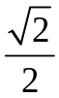．
6．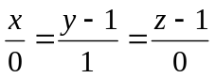．
7．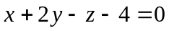．
二、选择题（共10分）
1.A； 2.C； 3.A； 4.C； 5.B
三、1.解：设所求直线方程的方向向量为，由已知得
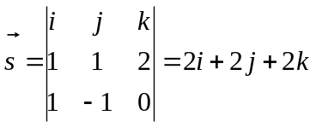，---5分
故所求直线方程为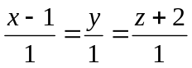.----2分

2.解：设所求平面的法向量为，由已知得
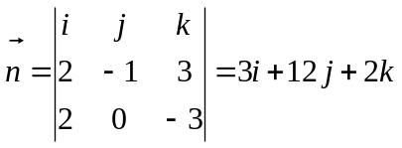，---4分
故所求平面方程为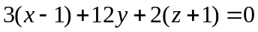，----2分
化简得
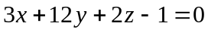。----1分

四．解：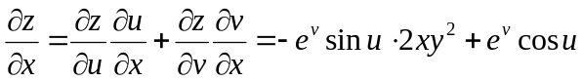
，
------4分
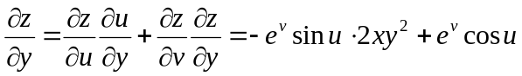
。
---------3分
五．1．解： 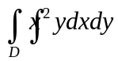
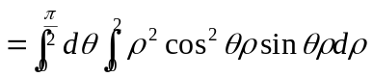 ---2分
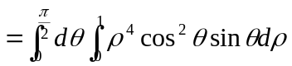----2分
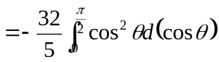-----1分
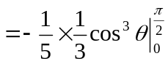----1分
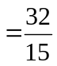。-----1分
2．解：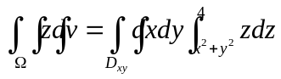
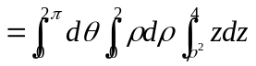----2分
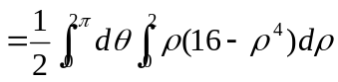-----2分
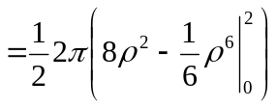-----2分
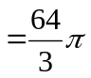。---1分

六．1.解: 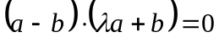---2分
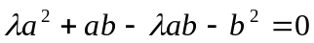---2分
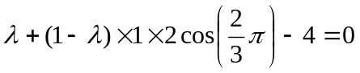
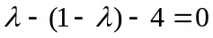
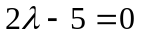-----2分
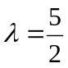。----1分
- 解：因为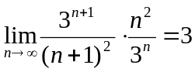----3分
所以收敛半径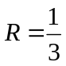，收敛区间为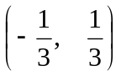。---2分
而当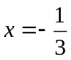时，级数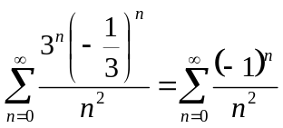收敛；---1分
当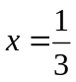时，级数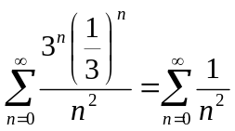收敛；---1分
因此，收敛域为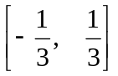。----1分

七．1．解：设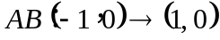，----2分
则由格林公式可得
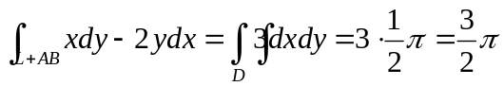，---3分
而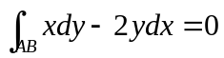，---2分
故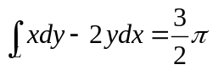----1分。
2．解： 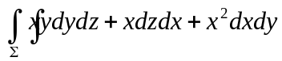
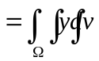---3分
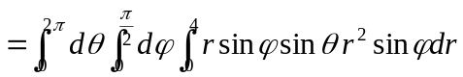----3分
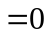，----2分
- 解：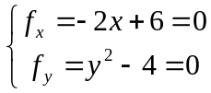，----2分
得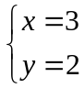，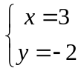,------2分
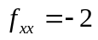，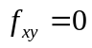，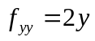，----2分
则在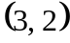点, 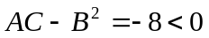，
所以函数在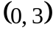点不取得极值。-----2分
在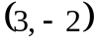点, 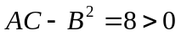，又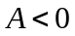，所以函数在点取得极大值，极大值为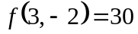。----2分

